Größtes Charity Engagement von ZwickRoell in 2021

ZwickRoell, Dezember 2021. Unter dem Motto „ZwickRoell Runs the World“ sind über
900 Mitarbeiter und Kunden des Prüfmaschinen Herstellers ZwickRoell in 60 Tagen stolze 155.163 km gelaufen. Als größte Charityaktion des Jahres 2021 spendet das Unternehmen 65.000 € an 25 soziale Organisationen und Initiativen weltweit.

60 Tage laufen für einen guten Zweck – das war das erklärte Ziel der ZwickRoell Mitarbeiter und Kunden aus 37 Ländern. Egal ob durch Joggen, Nordic Walking oder Wandern, jeder Kilometer zählte. Die „Spitzenläufer“ schafften über 1.000 km in den rund 8 Wochen, so dass am Ende insgesamt 155.163 km im großen Spendenlauf zusammenkamen.

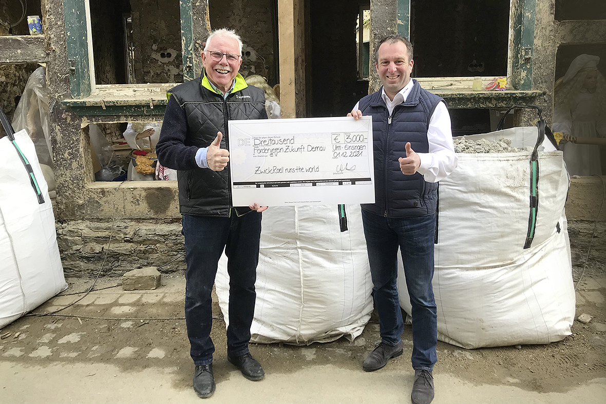

Eine Spende ging unter anderem zur zur Bekämpfung der Flutschäden im Ahrtal.
Sascha Latzke (ZwickRoell Gruppe) übergibt den Scheck an den Dernauer Bürgermeister Alfred Sebastian
(Bildrechte ZwickRoell)

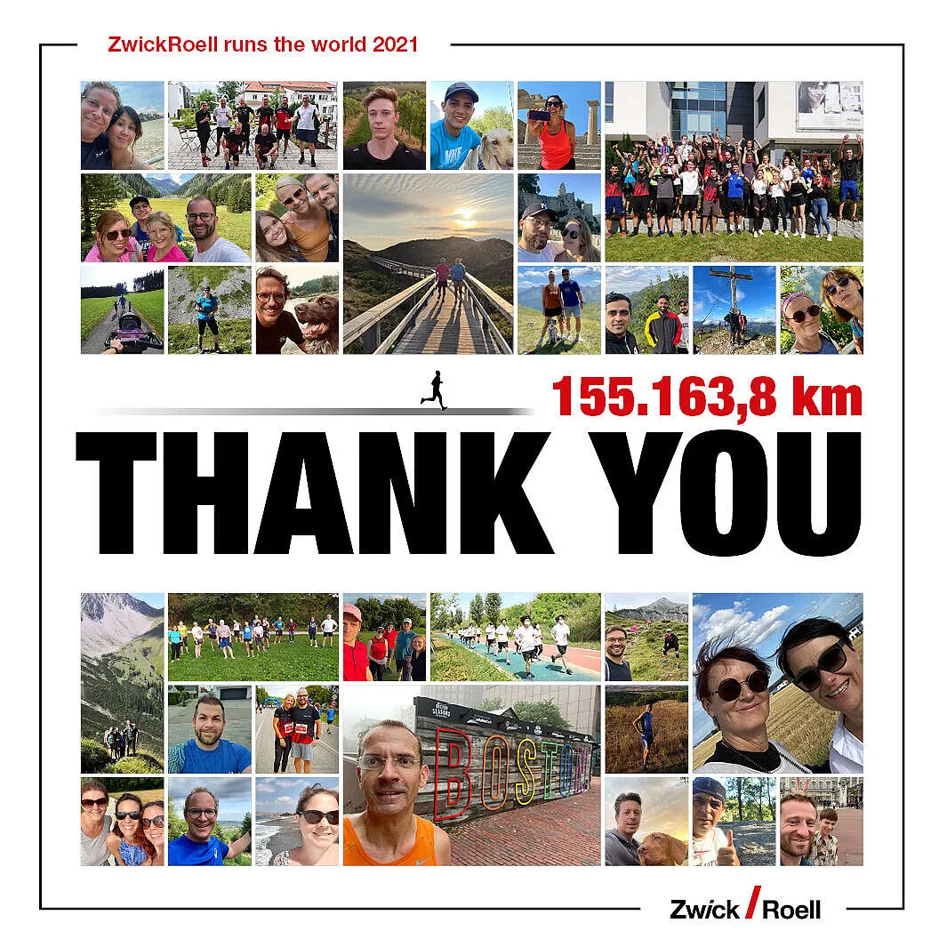

Kontakt ZwickRoell Kontakt Presseagentur
ZwickRoell GmbH & Co. KG awikom gmbh
Wolfgang Mörsch Dr. Peter Stipp
August-Nagel-Str. 11 Otto-Hahn-Ring 3-5
89079 Ulm 64653 Lorsch
Tel: +49 (0) 7305-10-763 Tel: +49 (0) 6251-17550-18
wolfgang.moersch@zwickroell.com peter.stipp@awikom.de
www.zwickroell.com www.awikom.de

Über die ZwickRoell Gruppe
Kunden der ZwickRoell Gruppe profitieren von über 160 Jahren Erfahrung in der Material- und Bauteilprüfung. ZwickRoell ist weltweit führend in der statischen Prüfung und verzeichnet ein signifikantes Wachstum bei Betriebsfestigkeitsprüfsystemen. In Zahlen ausgedrückt: Im Geschäftsjahr 2020 erzielte das Unternehmen einen Umsatz von 223 Mio. EUR. Zur Firmengruppe ZwickRoell gehören mehr als 1.650 Mitarbeiter und Produktionsstandorte in Deutschland (Ulm, Bickenbach), Großbritannien (Stourbridge) und Österreich (Fürstenfeld). Das Unternehmen verfügt über weitere Niederlassungen in Frankreich, Großbritannien, Spanien, USA, Mexiko, Brasilien, Singapur und China, sowie weltweite Vertretungen in
56 Ländern. Weitere Informationen auf www.zwickroell.com
Text und druckfähiges Bildmaterial unter pr.awikom.de/zwick

